澎湖縣政府文化局展覽申請表

附件一

|  |  |  |  |  |  |  |  |  |
| --- | --- | --- | --- | --- | --- | --- | --- | --- |
| 編號  (由本局填寫) |  | 收件日期  (由本局填寫) | | | |  | | |
| 作品類別  (可複選) | □平面類:包含西畫類、書畫類 、攝影類等相關作品。  □立體類: 工藝 、陶藝、雕塑等相關作品。  □其他 | | | | | | | |
| 展 覽 資 料 | | | | | | | | |
| 申 請 者  （個人或團體名稱） |  | | 展覽類別 | | | | □個展 □聯展 □團體展  參展人數共計_____人  男:_____人 / 女:_____人 | |
| 送審資料 | ※□作品光碟資料 片<光碟片上請以油性筆標註申請人(團體)及展覽名稱>  ※□參展人名冊(附表一) ※□展覽作品說明表 (附表二)  □曾展出書冊或作品集 □得獎證明文件 □展覽計畫書(除本局申請表  外之計畫書，若無則免填)  □上次於文化局展出時間 年 月 日至 月 日  (展覽名稱: )  ※為必附資料，請申請者注意 | | | | | | | |
| 展覽名稱 |  | | | | | | | |
| **希望展覽場地** | **□中興畫廊 □文馨畫廊** | | 預定展出件數 | | | | | 共 件 |
| 希望展期 | 請依序選出前三意願，並於框框內註明1.2.3. | | | | | | | |
| □ 01月21日 至 02月08日  □ 02月25日 至 03月15日  □ 03月18日 至 04月09日  □ 04月11日 至 05月03日  □ 05月06日 至 05月24日  □ 05月27日 至 06月14日  □ 06月17日 至 07月05日  □ 07月08日 至 07月26日 | | | □ 07月29日 至 08月16日(限中興)  □ 09月30日 至 10月18日(限中興)  □ 10月21日 至 11月08日(限中興)  □ 11月11日 至 11月29日  □ 12月02日 至 12月20日  □ 12月23日 至 115年 1月11日 | | | | |
| 申 請 人 個 人 資 料（團體請負責人代表填寫） | | | | | | | | |
| 申請人姓名 |  | | 服務單位 | |  | | | |
| 出生日期 | 民國 年 月 | | 性別 | | 女 □ 男 □ | | | |
| 通訊方式 | 市話： 行動電話： | | | | | | | |
| 地 址 | □□□□□ | | | | | | | |
| 電子信箱 |  | | | | | | | |
| 現職 |  | | | | | | | |
| 個人或團隊簡介  (必填) | | (請說明展出者/團隊經歷、成員組成及創作類型) | | | | | | | |
| 展覽內容簡介  (必填) | | (本次展出說明、作品簡介、策展規劃、預期效益等) | | | | | | | |
| 得獎紀錄 | | (請以年份、得獎名稱等第順序寫之，若無則免) | | | | | | | |
| 推廣活動 | | 本次活動是否有與本次展覽相關之手作體驗、座談會等推廣活動  □是，活動時間/地點:_______________________________________  內容及目標群眾:__________________________________________  _________________________________________________________  □否 | | | | | | | |
| 備 註 | | 1. 本局將參考希望展出月份排定展覽時間，最終檔期以本局排定時間為主。 2. 各項展覽活動，基於教育及縣政推廣，本局有攝影、錄影、出版、播放、宣傳、教育與推廣等非營利性使用之權利。 3. 佈、卸展之運送疑問，請逕洽本局承辦人員，並遵守相關規範。 | | | | | | | |

**申請資料經本人確認無誤申請人簽名：**____________________________

填表日期： 年 月 日

|  |  |  |  |  |  |  |  |
| --- | --- | --- | --- | --- | --- | --- | --- |
| 參展人員名冊  附表一 | | | | | | | |
| 編號 | 姓 名 |  | 編號 | 姓 名 |  | 編號 | 姓 名 |
|  |  |  |  |  |  |  |  |
|  |  |  |  |  |  |  |  |
|  |  |  |  |  |  |  |  |
|  |  |  |  |  |  |  |  |
|  |  |  |  |  |  |  |  |
|  |  |  |  |  |  |  |  |
|  |  |  |  |  |  |  |  |
|  |  |  |  |  |  |  |  |
|  |  |  |  |  |  |  |  |
|  |  |  |  |  |  |  |  |
|  |  |  |  |  |  |  |  |
|  |  |  |  |  |  |  |  |
|  |  |  |  |  |  |  |  |
|  |  |  |  |  |  |  |  |
|  |  |  |  |  |  |  |  |

本表供「聯展及團體展申請」使用，表格若不敷使用請自行增列

| **展覽作品說明表**  附表二 | | | | | | |
| --- | --- | --- | --- | --- | --- | --- |
| 展覽主題 | |  | 展品  總件數 | 件 | 展出人數 | 男: 人  女: 人 |
| 編號 | 作者 | 作品名稱 | 年代 | 尺寸（CM）  （長×寬×高） | 媒材及材質 | |
|  |  |  |  |  |  | |
|  |  |  |  |  |  | |
|  |  |  |  |  |  | |
|  |  |  |  |  |  | |
|  |  |  |  |  |  | |
|  |  |  |  |  |  | |
|  |  |  |  |  |  | |
|  |  |  |  |  |  | |
|  |  |  |  |  |  | |
|  |  |  |  |  |  | |
|  |  |  |  |  |  | |
|  |  |  |  |  |  | |
|  |  |  |  |  |  | |
|  |  |  |  |  |  | |
|  |  |  |  |  |  | |
|  |  |  |  |  |  | |
|  |  |  |  |  |  | |
|  |  |  |  |  |  | |
|  |  |  |  |  |  | |
|  |  |  |  |  |  | |

請依據上述作品編號順序檢附照片、電子影像檔、或畫冊等展出證明資料於後，表格若不敷使用請自行增列

作品編號1

|  |
| --- |
|  |

作品編號2

|  |
| --- |
|  |

(本表可自行下載增印)

品編號3

|  |
| --- |
|  |

作品編號4

|  |
| --- |
|  |

(本表可自行下載增印)

品編號5

|  |
| --- |
|  |

作品編號6

|  |
| --- |
|  |

(本表可自行下載增印)

品編號7

|  |
| --- |
|  |

作品編號8

|  |
| --- |
|  |

(本表可自行下載增印)

品編號9

|  |
| --- |
|  |

作品編號10

|  |
| --- |
|  |

(本表可自行下載增印)

**澎湖縣政府文化局展覽空間平面圖**

附件二

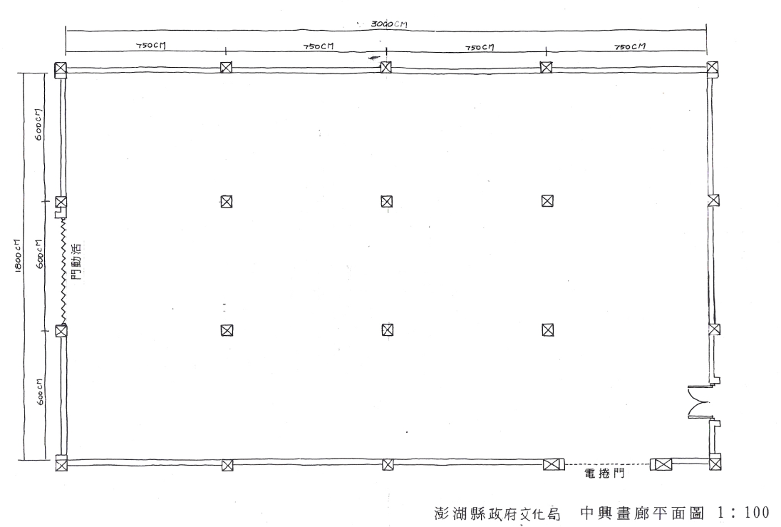

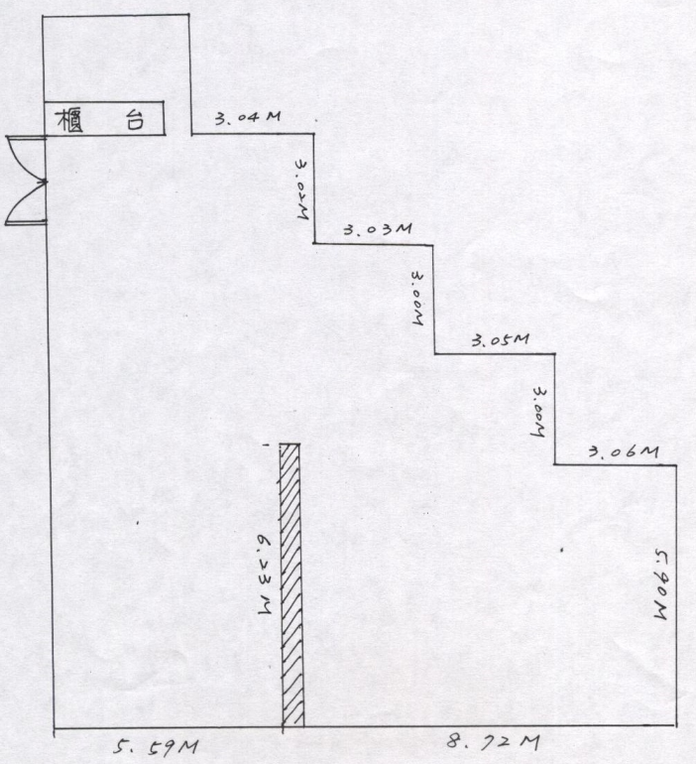文馨畫廊